La pastorale au collège Ste Thérèse
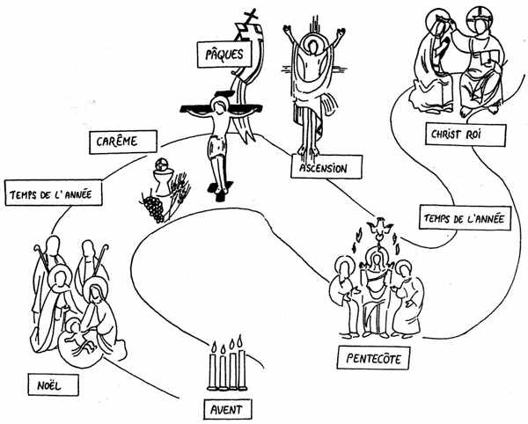

La pastorale est un temps d’éveil, de découverte, de partage et d’écoute attaché aux valeurs éducatives et chrétiennes : il s’agit de faire réfléchir en se posant des questions. La pastorale se fait dans le respect des convictions et croyances de chacun. Il n’est pas nécessaire de convaincre mais de réfléchir ensemble, de dialoguer, d’apprendre la tolérance et de chercher un sens à sa vie, tout en apportant notre témoignage de chrétien.
L’objectif de la pastorale, est de transmettre les valeurs, qui sont celles de l’Evangile, ainsi que d’apporter des connaissances sur le fondement de notre culture chrétienne.
Dans cette optique, qui sera une marche sur le chemin de Jésus, l’équipe de la pastorale fera vivre le collège par les phrases (en français, anglais, espagnole et latin,…) et dessins des jeunes, puis afficheront leurs œuvres sur les murs de l’établissement. Nous souhaiterions avoir la collaboration des professeurs du collège, afin de mettre en place des actions autour du calendrier liturgique, pour permettre aux enfants de vivre ou revivre les grands évènements de la vie du Christ en participant :
- sa naissance : temps de l’avent et Noel du 1er au 20 décembre 2013 qu’est-ce que l’avent ? « En marche ver Noël »
- la visite des rois mages : qu’est-ce que les rois mages ? la galette
- son baptême : le 2 février 2014 qu’est-ce que le baptême ? suis-je baptisé ? à quoi cela sert ? (en partageant de crêpes avec leurs camarades le vendredi 31 janvier 2014
- le carême :
- pâques :
- l’ascension :
- …
Lors de ces rencontres du vendredi de 14H30 à 16H30 nous aborderons ces différents thèmes en les écoutant, en échangeant, en mettant à disposition des activités ludiques :
- art plastique, en décorant les phases de leurs choix
- art culinaire,…

